

UNIVERSIDAD PRIVADA DE TACNA

FACULTAD DE INGENIERIA

Escuela Profesional de Ingeniería de Sistemas

INFORME DE LABORATORIO
“Alineación de Fútbol”

Curso: Programación II

Docente: Ing. Breno Luque Zuñiga

Tarqui Ramos, Sebastián Emir Andree (2022075482)

Tacna – Perú
2026

INDICE

I. INFORMACIÓN GENERAL 3
- Objetivos: 3
- Equipos, materiales, programas y recursos utilizados: 3
II. MARCO TEORICO 3
III. PROCEDIMIENTO 4
IV. ANALISIS E INTERPRETACION DE RESULTADOS 9
V. CUESTIONARIO 10
CONCLUSIONES 10

INFORME DE LABORATORIO
Alineación de Fútbol

- INFORMACIÓN GENERAL
- Objetivos:
- Implementar una aplicación de escritorio en C# Windows Forms usando Programación Orientada a Objetos.
- Crear una clase Jugador con encapsulamiento correcto (propiedades con get/set).
- Gestionar una colección dinámica de objetos mediante List<Jugador> en memoria.
- Aplicar las operaciones CRUD (Agregar, Modificar, Eliminar) sobre la lista de jugadores.
- Mostrar la información registrada en un DataGridView con columnas personalizadas.

- Equipos, materiales, programas y recursos utilizados:
- Computadora con Windows 10/11
- Visual Studio 2022 Community Edition
- Lenguaje de programación: C# (.NET Framework / .NET 6+)
- Windows Forms (WinForms) como framework de interfaz gráfica
- Captura del diseño del formulario proporcionada como referencia

- MARCO TEORICO
Programación Orientada a Objetos (POO)
La POO es un paradigma de programación que organiza el código en torno a objetos, que son instancias de clases. Sus pilares fundamentales son: abstracción, encapsulamiento, herencia y polimorfismo.
Clase y Objeto
Una clase es una plantilla que define atributos (datos) y métodos (comportamientos). Un objeto es una instancia concreta de esa clase. En este proyecto, Jugador es la clase y cada jugador registrado es un objeto.
Encapsulamiento
El encapsulamiento protege los datos de un objeto, exponiendo solo lo necesario a través de propiedades públicas. En C# esto se logra con propiedades { get; set; }, lo que permite validar o controlar el acceso a los campos internos.
Colecciones — List<T>
List<T> es una colección genérica dinámica de .NET que permite agregar, eliminar y buscar elementos sin necesidad de definir un tamaño fijo. Métodos clave usados: Add(), RemoveAt(), Exists() e indexación directa por posición.
DataGridView
Es un control de Windows Forms que muestra datos en formato de tabla. Con AutoGenerateColumns = false y DataPropertyName se enlaza directamente a las propiedades de los objetos de la lista, refrescando la vista cada vez que se reasigna DataSource.

- PROCEDIMIENTO
Se creó un proyecto Windows Forms en Visual Studio 2022 y se siguieron los pasos a continuación:

- Se creó la clase Jugador.cs con cuatro propiedades: Nombre, NumeroCamiseta, Posicion y Condicion, junto con un constructor que recibe los cuatro parámetros. 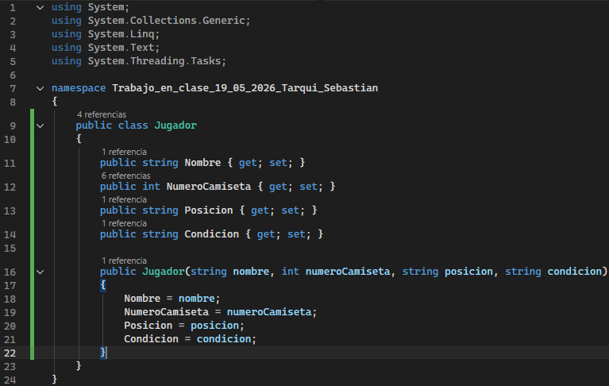
- Se diseñó el formulario Form1 en el Designer con los controles indicados en la siguiente tabla:

Control | Nombre | Descripción
TextBox | txtNombre | Campo para ingresar el nombre del jugador
TextBox | txtNumero | Campo para ingresar el número de camiseta
ComboBox | cmbPosicion | Lista desplegable con posiciones: Portero, Defensa, Mediocampista, Delantero
ComboBox | cmbCondicion | Lista desplegable con condición: Titular, Suplente
Button | btnAgregar | Agrega un nuevo jugador a la lista
Button | btnEliminar | Elimina el jugador seleccionado
Button | btnModificar | Modifica los datos del jugador seleccionado
Button | btnLimpiar | Limpia todos los campos del formulario
DataGridView | dgvJugadores | Muestra la lista de jugadores registrados
Label | lblContador | Muestra el total de jugadores registrados
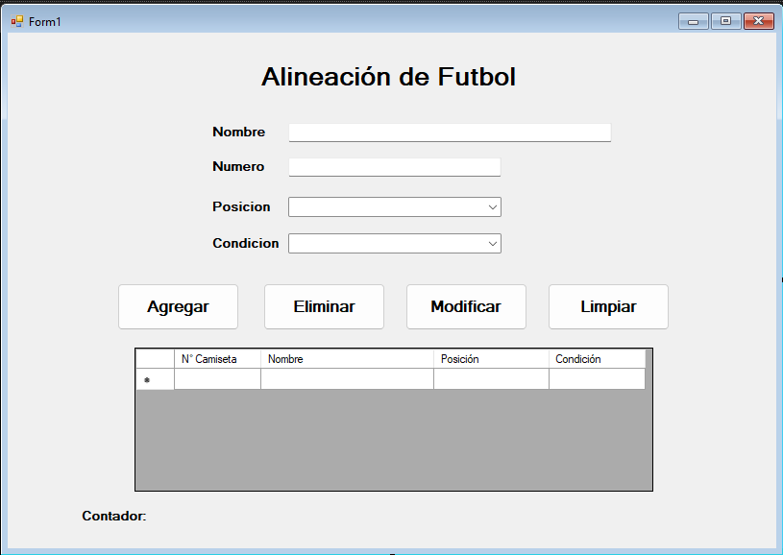
- En Form1.cs se declaró List<Jugador> listaJugadores y la variable indiceSeleccionado para rastrear la fila activa del grid. 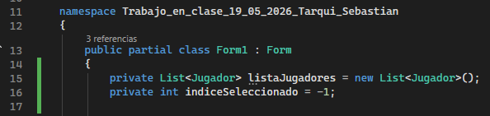
- En el constructor se llamó a CargarComboBoxes() para poblar cmbPosicion y cmbCondicion, y a ConfigurarDataGridView() para definir las columnas manualmente. 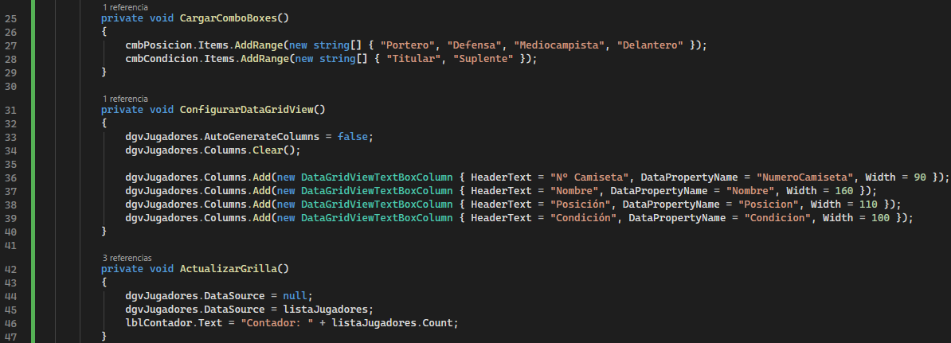
- Se implementó ValidarCampos() para verificar que ningún campo esté vacío y que el número sea un entero entre 1 y 99. 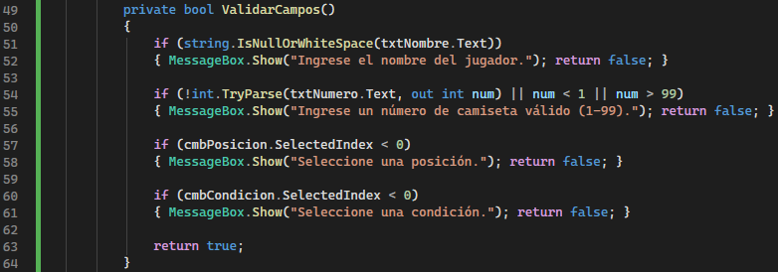
- En btnAgregar_Click se validó, se verificó que el número de camiseta no esté duplicado con Exists(), se creó el objeto Jugador y se añadió a la lista. 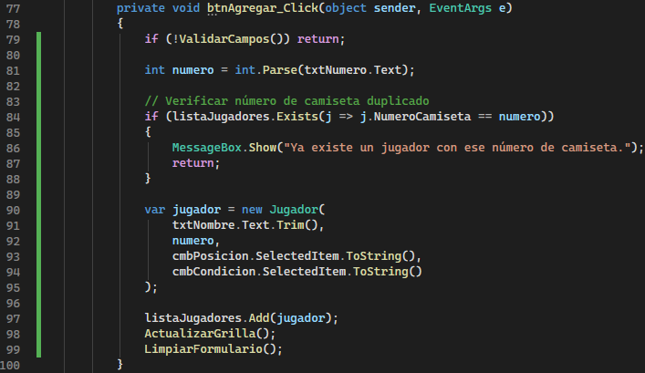
- En btnModificar_Click se actualizaron directamente las propiedades del objeto en la posición indiceSeleccionado de la lista. 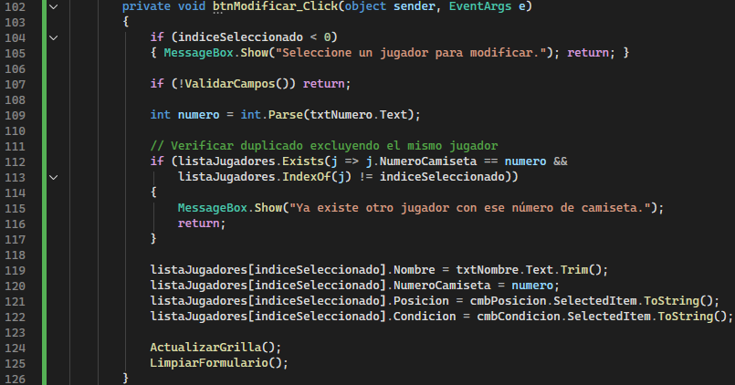
- En btnEliminar_Click se solicitó confirmación con MessageBox y se ejecutó RemoveAt().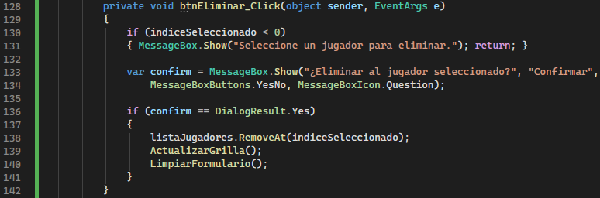
- En dgvJugadores_CellClick se captura la fila seleccionada y se cargan sus datos en los controles del formulario. 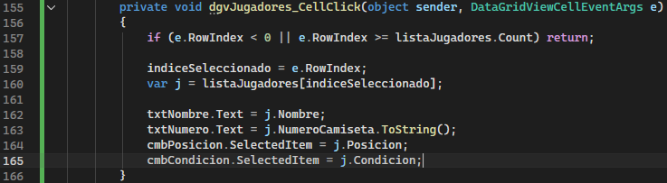
- Se probaron todas las operaciones: agregar jugadores con distintas posiciones, editar un jugador existente, eliminar y limpiar el formulario.
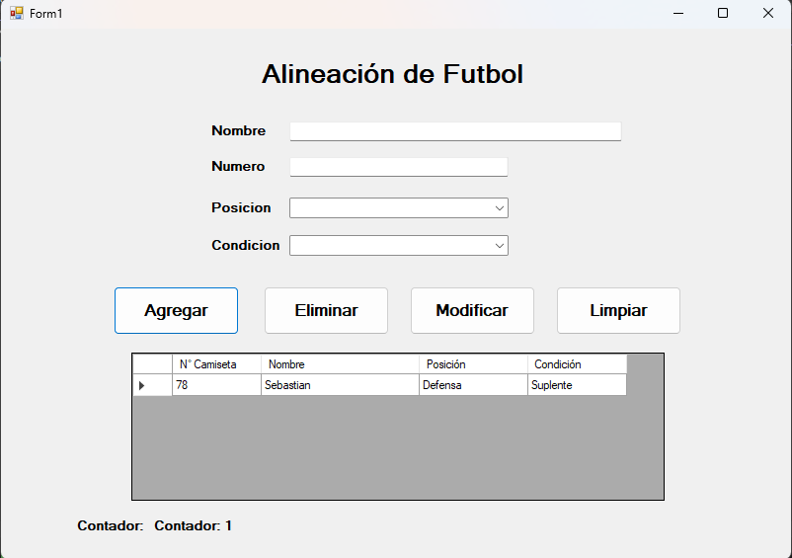

- ANALISIS E INTERPRETACION DE RESULTADOS
¿Qué indican los resultados?
La aplicación funcionó correctamente en todas las operaciones probadas. El DataGridView refleja en tiempo real cualquier cambio en la lista gracias al patrón de reasignar DataSource = null y luego DataSource = listaJugadores. El contador muestra siempre el número exacto de jugadores registrados.
Las validaciones impidieron ingresar datos vacíos o números de camiseta duplicados, lo que garantiza integridad de los datos sin necesidad de una base de datos.
¿Qué se ha encontrado?
Se confirmó que List<T> es suficiente para manejar colecciones pequeñas en memoria con todas las operaciones CRUD. El encapsulamiento en la clase Jugador facilitó el acceso limpio a los datos desde el formulario. Separar la lógica (Form1.cs) del diseño (Designer) mejoró la legibilidad del código. También se encontró que la validación de duplicados con Exists() y una lambda es más clara y compacta que un bucle manual.

- CUESTIONARIO
- ¿Qué es una clase en POO?
Es una plantilla que define atributos y métodos para crear objetos. En el proyecto, Jugador es la clase principal.
- ¿Para qué sirve el encapsulamiento?
Para proteger los datos de un objeto. Se usó con propiedades públicas (get/set) en la clase Jugador.
- ¿Qué ventaja tiene usar List<T> sobre un arreglo?
List<T> es dinámica: crece y decrece en tiempo de ejecución. Permite Add(), Remove() y Exists() sin definir tamaño fijo.
- ¿Por qué no se usó base de datos?
La consigna lo prohibía. Toda la información vive en memoria con List<Jugador>, lo que simplifica el desarrollo y es suficiente para el alcance del ejercicio.
- ¿Cómo se evita duplicar números de camiseta?
Con listaJugadores.Exists(j => j.NumeroCamiseta == numero) antes de agregar o modificar.

CONCLUSIONES
- La clase Jugador con propiedades encapsuladas fue suficiente para modelar la entidad del dominio sin complejidad innecesaria.
- List<Jugador> en memoria reemplazó perfectamente a una base de datos para el alcance del ejercicio, con operaciones CRUD simples y directas.
- Mantener Form1.cs solo con lógica y dejar el diseño al Designer hace el código más ordenado y fácil de mantener.
- La validación de campos y la detección de duplicados son esenciales para la integridad de los datos, incluso sin base de datos.
- Windows Forms sigue siendo una herramienta práctica y rápida para construir aplicaciones de escritorio académicas con POO en C#.

